Informe de gestoría del Segundo Año de Ejercicio Constitucional de la Sexagésima Primera Legislatura del Congreso del Estado de Coahuila de Zaragoza.
Diputada Graciela Fernández Almaraz.
Presentación.-
La Sexagésima Primera Legislatura del Congreso del Estado y a nombre de mi cargo como diputada local del séptimo distrito y como parte de mis obligaciones de acuerdo a la Ley de Acceso a la Información Pública para el Estado de Coahuila de Zaragoza, me permito brindar informe de gestiones realizadas en la casa de gestoría ubicada en Matamoros, Coahuila, en Avenida Zaragoza #112 Oriente.

Gestorías del mes de Octubre del 2019
- Apoyo económico a la Sra. Ma. Del Refugio.
- Apoyo económico a la Sra. Hilda Ramos del ejido los ángeles, para sacar actas de nacimiento.
- Apoyo económico para atención medica al Sr. Javier Recio.
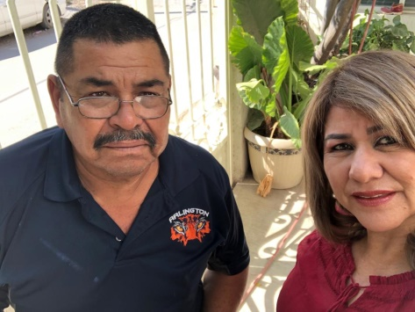

- Se apoyo económicamente al Sr. Antonio Esparza del ejido Hormiguero, para saldar su cuenta en el hospital.

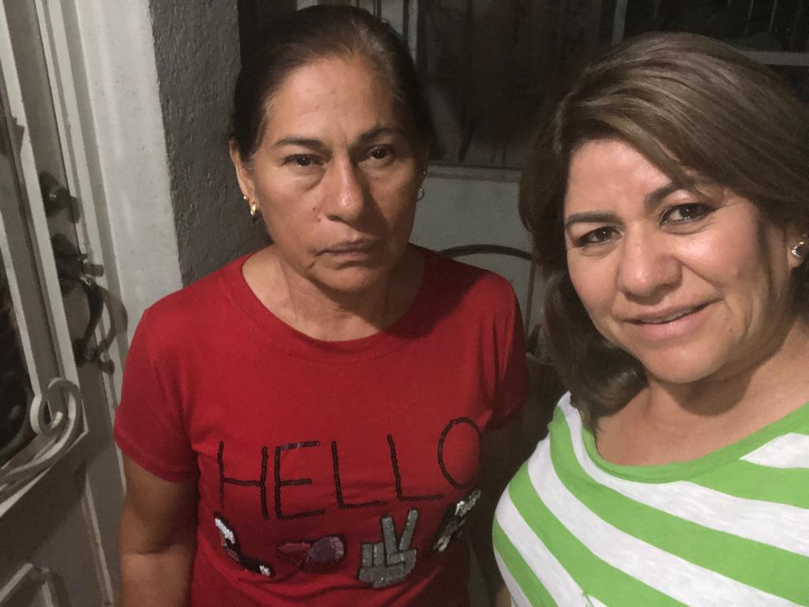
- Apoyo económico para medicamento controlado ala sra. Manuela Rivera del ejido Coyote.

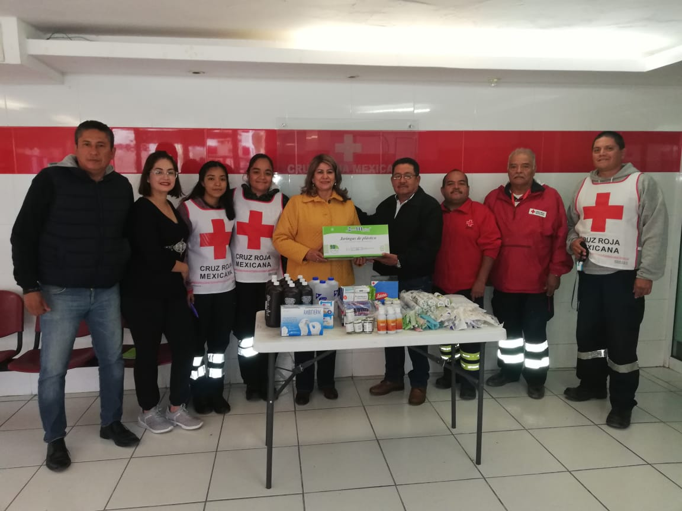
- A solicitud del Patronato de la Benemérita CRUZ ROJA delegación matamoros, Coahuila hice entrega de material diverso de primeros auxilios en apoyo a los servicios que presta dicha institución.

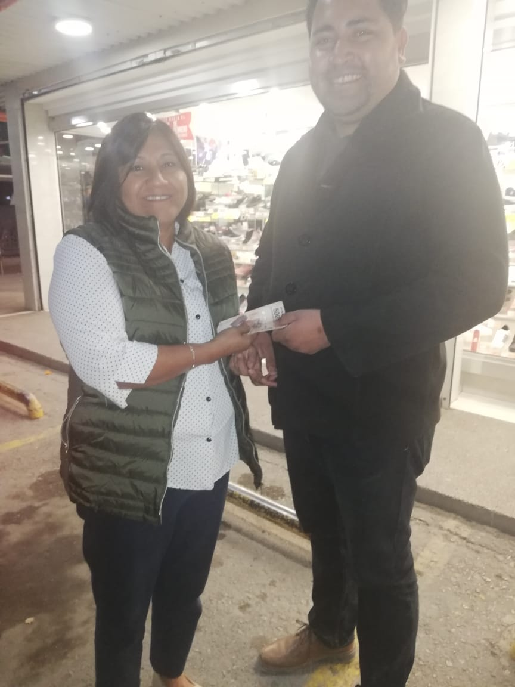
- Por instrucciones de la diputada Graciela Fernández acudí a Fco. I. Madero a entrega de apoyo económico al sr. Esteban López, el cual internara a su hija en el CESAME en la ciudad de saltillo, Coahuila.

